Информационная справка МБДОУ «Детский сад №17 «Шатлык» г. Нурлат
по проведенным мероприятиям в рамках Года родных языков и народного единства
за сентябрь 2021 года
МО | Наименование мероприятия | Количество участников | Информация о мероприятии
 | Работа с родителями. Мини книжки «Родной край». | 7 | В дошкольном возрасте начинает формироваться чувство патриотизма: любовь и привязанность к Родине, преданность ей, ответственность за неё. Оно формируется постепенно в процессе накопления знаний и представлений об окружающем, вырастает из любви к близким, к родному краю. Учить познавать родной край знакомить с его самобытностью, воспитывать любовь к Родине – это задачи не только детского сада, но и семьи. Эта работа более эффективна, если установлена тесная связь с семьёй. Родители не только помощники, но и равноправные участники формирования личности ребёнка.  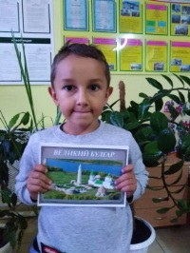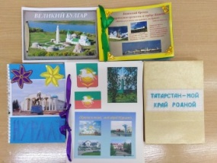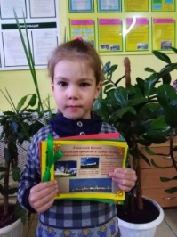
 | Беседа «Туган тел –ин матур тел!» | 13 | Туган телебезне балаларыбызгаөйрәтү, аңа карата мәхәббәттәрбияләүтәрбиячедәнзур осталык, түземлелексорый. Безнеңбурыч: балаларда миллиүзаң, горурлыкхисләребулдыруһәм, иңмөһиме - әхлаклышәхестәрбияләү. Без балаларөчентәрбиячеапа гынатүгел, без - киңәшчедә, ярдәмчедә. Туган тел - миллияшәешнеңтөп шарты. Тел язмышымилләтязмышыбеләнтыгызбәйләнгән. Без Татарстан җирендәяшибезикән, аныңһавасынсулыйбызикән, димәк, без дәүзтелебезне яхшыбелергәтиеш. Балаларыбызны миллитрадицияләр, бәйрәмнәр, бөеккешеләрбеләнтаныштыру максатыннан "Шатлык" балалар бакчасындатөрлечараларүткәрелә. Ел саен уздырыла торган Туган тел атналыгы, "Сөмбелә", "Нәүрүз" бәйрәмнәрендәбалаларда тугантелебезгәмәхәббәттәрбияләүдәәйтепбетергесез зур роль уйный.  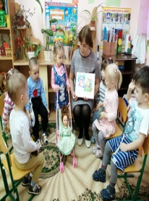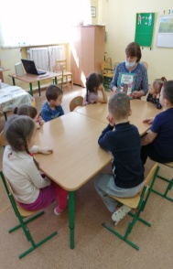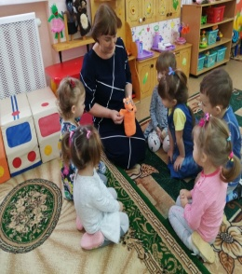
 | «С книгой открываются глаза, словом язык».  Чтение стихов | 10 | Обучать детей понимать содержание иллюстраций, формировать умение у детей свободно высказывать свои мысли  Развивать у детей интерес и эмоциональный отклик через иллюстрации, воображение, эстетическое восприятие.  Воспитывать интерес к книге и их иллюстрациям, уважение к труду художников – иллюстраторов  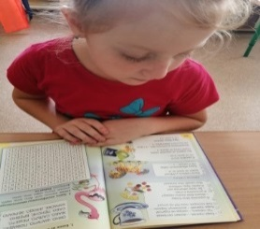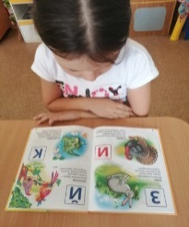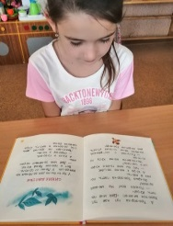
 | Конкурс чтецов «Олы мираслы телем» | 11 | Воспитание положительного эмоционального отношения к литературным поэтическим произведениям; формирование выразительной речи у детей старшего дошкольного возраста посредством художественно - поэтического слова.  